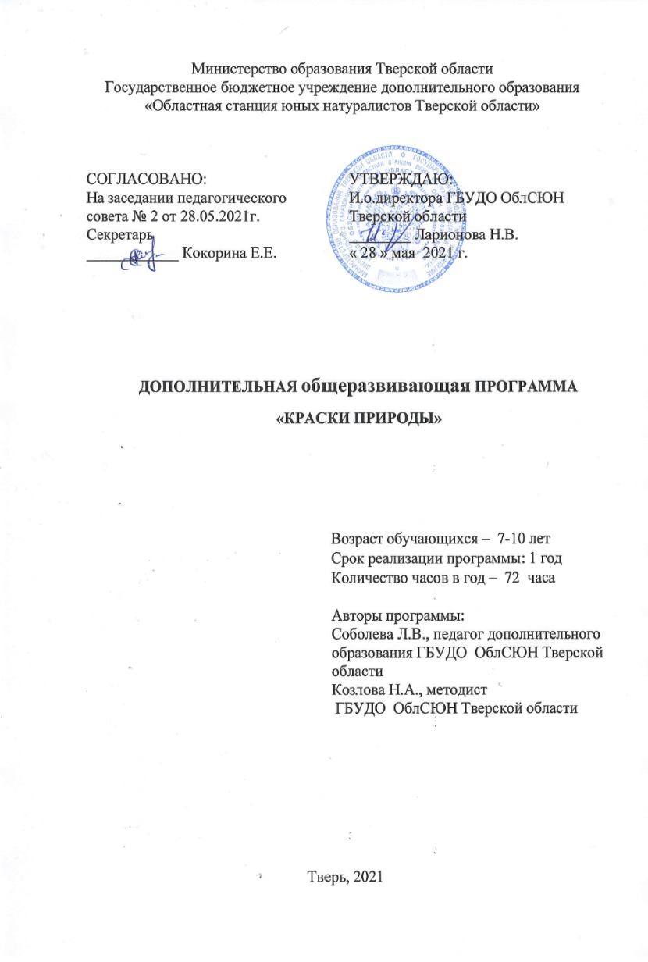
Актуальность программы: Проблема взаимосвязи человека с природой не нова, она имела место всегда. Но сейчас, в настоящее время, экологическая проблема взаимодействия человека и природы, а также воздействия человеческого общества на окружающую среду стала очень острой и приняла огромные масштабы.
В условиях надвигающейся экологической катастрофы громадное значение приобретает экологическое воспитание людей всех возрастов и профессий.
Целью экологического образования и воспитания является формирование системы научных знаний, взглядов и убеждений, обеспечивающих становление ответственного отношения школьников к окружающей среде во всех видах их деятельности.
Программа данного объединения является модифицированной. В ней учтены знания и умения по биологии и труду, которые необходимы при занятии в кружке.
Программа предполагает обучение в течение одного года. Занятия проводятся 1 раз в неделю по 2 часа. Программа разработана для детей с 7 до 11 лет.
Программа направлена на изучение основ биологической экологии (связи живых организмов со средой и между собой), и прикладной экологии (охрана природы).
Таким образом, в содержании данной программы нашли отражение материалы из различных отделов экологии. Наибольшие возможности для этого имеет раздел по экологии биологических систем. Поскольку особый интерес у младших школьников и младших подростков вызывает материал об отношениях живых организмов со средой обитания. Содержание этого направления дает детям представление о многообразии обитателей природы, о том, как они приспосабливаются к условиям жизни, где живут, какое влияние оказывает на них человек и его деятельность и как уменьшить вредное воздействие этой деятельности на сохранение многообразия видов растений и животных. Младших школьников нужно подвести к выводу, что от состояния окружающей среды зависит состояние здоровья человека, а поэтому оберегать эстетические, экологические, санитарно-гигиенические качества окружающей среды, значит заботиться о здоровье человека, его нормальной жизнедеятельности.
В рамках данной программы обучения имеется возможность познакомить детей с предметами, созданными трудом человека, со средой населенных мест, что позволит показать роль труда в преобразовании природного окружения, как с положительной, так и с отрицательной сторон, на основании этого наметить пути гармонизации (оптимизации) отношений человека с природным и социальным окружением.
Цель программы: познакомить с миром живой и неживой природы.
Задачи программы:
Образовательные
- Дать понятия об объектах живой и неживой природы.
- Сформировать понятие о цветовом спектре и образовании цветов.
Развивающие
- Развивать любознательность, расширять кругозор и логическое мышление.
- Развивать эстетическое видение природных объектов.
- Развивать способности к формированию у детей системного подхода к изучению окружающей среды.
Воспитательные
- Формировать потребности бережного отношения к окружающему миру, его охране.

Предполагаемые результаты.
Учащиеся должны знать:
- Правила техники безопасности;
- Понятия «экология», «природа», «живая и неживая природа», «явлений природы», «природные круговороты», «компоненты природы», «гербарий»;
- Лекарственные растения;
- Виды комнатных растения;
- Особенности размножение комнатных растений;
- Особенности ухода за домашними животными;
- Значение воды в природе и жизни человека;
- Живая и неживая природа;
- Экологические связи живой и неживой природы;
- Роль ветра в жизни растений и животных;
- Дикорастущие растения луга, водоема и леса;
- Культурные растения поля, сада и огорода;
- Приспосабливание животных и растений к окружающей среде;
- Правила поведения в лесу;
- Виды грибов;
- Виды микроскопических организмов;
- Особенности составления гербария.
- Солнце и солнечная система;
- Солнечная активность и ее влияние на здоровье человека;
- Планета Земля. Три слоя земли;
- Космический мусор;
- Космические орбитальные станции;
- Качество окружающей природы;
- Виды и особенности воздействия на природу человека;
- Источники загрязнения природы;
- Природные ресурсы, особенности их использования и охраны;
- Состав и качество почвы;
- Атмосфера Земли;
- Состав и качество питьевой воды;
- Красные книги;
- Заповедники и другие охраняемые территории;

Учащиеся должны уметь:
- Соблюдать правила техники безопасности;
- Сажать и пересаживать растения;
- Изготавливать поделки из бросового материала;
- Ухаживать за домашними животными;
- Собирать гербарий;
- Изготавливать кормушки и скворечники для птиц.
- Изучать состояния почвы, атмосферы, воды;
- Составлять карту природных объектов села, памятников природы;
- Разрабатывать проекты и проводить самостоятельные исследования;
- Грамотного оформлять свою исследовательскую работу и защищать ее.

Учебно-тематический план (72 часа)
№ | Тема | Количество часов
№ | Тема | Всего | Теория | Практика
 | Введение. Знакомство с планом работы. Техника безопасности. | 2 | 2 | -
1 | Краски живой и неживой природы. | 6 | 3 | 3
 | Цвет земли. Состав и свойства почв | 2 | 1 | 1
 | Цвет воды. Вода и водные объекты (озера, моря, т.д.) | 2 | 1 | 1
 | Разноцветная литосфера. Минералы и горные породы | 2 | 1 | 1
2 | Краски осени | 10 | 3 | 7
 | Метеорология и фенология. Что за науки? Просмотр видеофильма «Календарь природы – осень» | 2 | 1 | 1
 | Практическая работа с датчиком погоды лаборатории Паско | 2 | - | 2
 | Экскурсия в природу «Краски осени» | 2 | - | 2
 | Деревья твоего двора. Птицы нашего двора Изготовление кормушек для птиц | 2 | 1 | 1
 | Осень в творчестве художников и поэтов. Необычные природные явления | 2 | 1 | 1
3 | Краски растений | 12 | 6 | 6
 | Листопад | 2 | 1 | 1
 | Цветы Плоды | 2 | 1 | 1
 | Комнатные растения в квартире Размножение комнатных растений (практическая работа) | 2 | 1 | 1
 | Маленький огород на подоконнике (практическое занятие) Определение влажности почвы – практическая работа с лабораторией Паско | 2 | 1 | 1
 | Путешествие в тропики | 2 | 1 | 1
 | Город мастеров: изготовление поделок из природного материала | 2 | 1 | 1
4 | Вода, солнце и воздух – источники жизни | 8 | 4 | 4
 | Вода в моем доме и природе | 2 | 1 | 1
 | Разноцветный космос | 2 | 1 | 1
 | Экскурсия в природу «В гости к зиме» Снежный покров как индикатор загрязнения природной среды Белая книга зимы. | 2 | 1 | 1
 | Воздух и здоровье человека | 2 | 1 | 1
5 | Краски животных | 28 | 14 | 14
 | Живая и неживая природа | 2 | 1 | 1
 | Экологические связи живой и неживой природы | 2 | 1 | 1
 | Кто улетит, а кто останется. Викторина «Птицы» | 2 | 1 | 1
 | Сбор корма для птиц. Операция «Кормушка», «Хлебные крошки» | 2 | 1 | 1
 | Краски весны. Весна в произведениях искусства. | 2 | 1 | 1
 | Разнообразие животного мира на Земле | 2 | 1 | 1
 | Краски животных: расчленяющая, покровительственная, предостерегающая, мимикрия, альбинизм | 2 | 1 | 1
 | Изготовление поделки «Мое любимое животное» | 2 | 1 | 1
 | Царство грибов. Цветовая палитра | 2 | 1 | 1
 | Микроскопические организмы | 2 | 1 | 1
 | Просмотр видеофильма «Почему вирусы убивают» | 2 | 1 | 1
 | Работа с микроскопами и микропрепаратами | 2 | - | 2
 | Подготовка праздника «День птиц» | 2 | - | 2
 | Уборка территории станции юннатов | 2 | - | 2
6 | Подведение итогов | 6 | 1 | 5
 | Подготовка праздника «Эколята» | 2 | - | 2
 | Экскурсия в Детский парк | 2 | - | 2
 | Летнее экологическое задание .  Сбор и составление гербария | 2 | 1 | 1
Итого: |  | 72 | 33 | 39

Содержание
дополнительной общеобразовательной общеобразовательной программы «Краски природы»:
 | Введение. Знакомство с планом работы. Техника безопасности (2 ч.)
11  1  1 | - Краски живой и неживой природы. (6 часов, из них 3 - теоретических, 3 - практических)
 | 1.1 Цвет земли. Состав почв. Свойства почвы. Практическая работа: «Определение влажности почвы с помощью лаборатории ПАСКО»
 | - Цвет воды. Вода и водные объекты (озера, моря, т.д.) Изучение на карте России главных водных объектов. Свойства воды. Лабораторная работа: «Определение органолептических свойств воды». Три агрегатных состояния воды. Вода в жизни растений и животных. Круговорот воды в природе.
 | - Разноцветная литосфера. Минералы и горные породы. Полезные ископаемые Тверской области. Практическая работа: «Определение свойств отдельных полезных ископаемых (гранит, известняк, уголь, железная руда, песок и глина), используемых человеком». Изучение карты распространения полезных ископаемых на территории России.
 | - Краски осени (10 часов, из них 3 – теоретических, 7 - практических)
 | - Метеорология и фенология. Что за науки? Что за профессии? Народный календарь, календарь природы. Практическая работа с датчиком погоды лаборатории Паско. Просмотр видеофильма «Календарь природы – осень»
 | - Экскурсия в природу «Краски осени»
 | - Деревья твоего двора. Видовое разнообразие (тополь, береза, клен, ясень, вяз, дуб, ель, липа). Работа с гербариями по определению деревьев.
 | - Птицы нашего двора. Перелетные и зимующие птицы. Разноцветное оперение, определение по внешнему виду птиц, работы с определителями. Изготовление кормушек для птиц.
 | - Осень в творчестве художников и поэтов. Картины и литературные произведения, отображающие красоту осенней природы. Необычные природные явления. Северное сияние, смерч, радуга, пояс Венеры, гейзеры, гроза и молния, вулканы, шаровая молния, миражи, гало, затмение солнечное и лунное.
 | - Краски растений (12 часа, из них 6 – теоретических, 6 - практических)
 | - Разноцветный листопад. Причины и необходимость сбрасывания листьев для зимовки растений. Просмотр видеофильма «Листопад».
 | - Цветы. Красивые травянистые растения. Функция цветка как органа растения. Плоды. Зачем растению плод. Опыление. Насекомые-опылители, их привлечение растениями. Разнообразие плодов и семян. Разноцветные плоды из разных стран. Экзотические плоды.
 | - Комнатные растения в квартире. Виды комнатных растений, уход за ними. Размножение комнатных растений (практическая работа). Черенкование герани, традесканции, фиалки узумбарской.
 | - Маленький огород на подоконнике (практическое занятие). Выращивание из семян тропических растений. Определение влажности почвы – практическая работа с лабораторией Паско
 | - Путешествие в тропики. Игра-презентация.
 | - Город мастеров: изготовление поделок из природного материала. Создание композиций из сухоцветов, изготовление коллажей из семян, листьев, сухих цветов.
 | - Вода, солнце и воздух – источники жизни (6 часов, из них 3 – теоретических, 3 - практических)
 | - Вода в моем доме и природе. Значение воды в жизни человека, растений и животных. Очистка и подготовка питьевой воды. Вода и здоровье человека. Питьевой режим, состав и качества воды, пригодной для питья. Просмотр видеофильма «Путешествие капли воды»
 | - Разноцветный космос. Вселенная. Солнце. Планеты солнечной системы. Космические тела: кометы, астероиды, метеоры и метеориты.
 | - Цвет зимы – белый. Экскурсия в природу «В гости к зиме». Изменения в живой и неживой природе с наступлением зимы. Снежный покров как индикатор загрязнения природной среды. Исследование снега на загрязнение. Белая книга зимы. Определение животных по следам на снегу.
 | - Воздух и здоровье человека. Состав воздуха. Практическая работа по исследованию содержания кислорода и углекислого газа во вдыхаемом и выдыхаемом воздухе с помощью лаборатории Паско.
 | - Краски животных (28 часов, из них 14 – теоретических, 14 - практических)
 | - Живая и неживая природа. Что входит в состав живой и неживой природы. Экологические связи живой и неживой природы. Взаимосвязи живой и неживой природы, круговорот веществ и экологическое равновесие в природе
 | - Кто улетит, а кто останется. Викторина «Птицы» Сбор корма для птиц. Операция «Хлебные крошки», подкормка зимующих птиц
 | - Краски весны. Весна в произведениях искусства
 | - Разнообразие животного мира на Земле. Животные разных континентов.
 | - Краски животных: расчленяющая, покровительственная, предостерегающая, мимикрия, альбинизм.
 | - Изготовление поделки «Мое любимое животное».
 | - Царство грибов. Цветовая палитра. Видовое разнообразие грибов в наших лесах. Грибы съедобные и несъедобные.
 | - Микроскопические организмы. Работа с микроскопами. Одноклеточные растения и животные.
 | - Просмотр видеофильма «Почему вирусы убивают».
 | - Работа с микроскопами и микропрепаратами. Клетка. Строение клетки, основные органоиды живых клеток.
 | - Подготовка праздника «День птиц»
 | - Уборка территории станции юннатов. Субботник «Зеленая весна»
 | - Подведение итогов (6 часов, из них 1 – теоретических, 5 - практических )
 | - Подготовка праздника «Что такое экология?»
 | - Экскурсия в Детский парк с целью изучения видового состава деревьев и кустарников.
 | - Сбор и составление гербария из травянистых растений УОУ станции юннатов. Летнее экологическое задание

Критерии оценки знаний
Важным моментом работы по данной программе является оценка результативности обучения.
Для оценки знаний об экологии в начале года проводится анкета «Что я знаю об экологии?»
В процессе работы по программе предусмотрено применение следующих видов контроля знаний:
- Беседа в форме «вопрос – ответ»;
- Викторина;
- Конкурсы и игровые познавательные программы;
- Проектная работа;
- Участие в районных и областных конкурсах;
- Письменные и устные опросы.
Данные виды контроля помогают выявить знания в области биологической экологии, прикладной экологии, экологической безопасности и здоровья человека и экологии Земли, а также умения и навыки исследовательской деятельности, грамотного ее оформления и защиты своей работы.

Список используемой литературы
- Опыт экологической работы со школьниками: занятия, экологические игры, викторины, экскурсии / авт.- сост. В.А. Суворова. – Волгоград: Учитель, 2009. - 189 с.;
- Человек и природа: дискуссии, ролевые игры, библиотечные уроки. 5-11 классы / авт. Сост. Т.Н. Андреева. – Волгоград: Учитель, 2009. – 169 с.;
- Журналы «Эколог и я»;
- Журналы «Педсовет»;
- Журналы «Последний звонок»;
- Юный эколог. 1-4 классы: программа кружка, разработки занятий, методические рекомендации / авт. – сост. Ю.Н. Александрова. – Волгоград: Учитель, 2011. – 331 с.;
- Экологическое воспитание в школе. 5-9 классы: игры, праздники, конкурсные программы, тематические вечера, беседы. – Вып. 2 / авт.-сост. Е.М. Вавилина. – Волгоград: Учитель, 2008. – 109 с.

